Кружок «Юный художник».
(руководитель Лычова Н.Н.)
В 2015-2016 учебном году в детском саду работал кружок «Юный Художник», который в течение года посещали 15 детей из группы компенсирующей направленности. В кружке велась работа по ознакомлению детей старшего дошкольного возраста с народным декоративно - прикладным творчеством по программе «Кладовая народных ремёсел».

Цель программы - приобщение к истокам русской народной культуры и традициям, развитие художественно - творческих способностей у детей средствами декоративно - прикладного искусства. Были поставлены следующие задачи:
- Дать представления о разнообразных древних ремеслах.
- Побуждать детей рассматривать произведения декоративно - прикладного искусства, которые отличаются национальным колоритом, яркостью, красочностью (русские и татарские мотивы).
- Углублять представления детей о видах народного творчества: художественная роспись по дереву (городецкая роспись, русская матрешка), по керамике (дымковские и филимоновские игрушки, Гжель), резьба по дереву, вышивка, плетение, чеканка.
- Дать представления об обереговой кукле, её значение в жизни наших предков.
- Знакомить с материалами, орудиями и результатами труда мастеров
Все дети с удовольствием занимались по данной программе. Ведь овладеть всеми секретами народного творчества может каждый ребёнок. Даже если у ребенка нет особых данных в изобразительной деятельности, он получает уникальную возможность перенести на бумагу свои переживания, а не хранить их в себе. Ребята в ходе занятий смотрели видеоролики о народных промыслах, слушали народные мелодии, сами превращались в народных мастеров, Были проведены мастер – классы.

Игровая мотивация вызывала у детей интерес к работе, желание быть похожими на народных мастеров. Интегрированные занятия помогают формированию устойчивого интереса у детей к истории и культуре нашего народа. Главным результатом реализации программы является создание каждым воспитанником своего оригинального продукта, а главным критерием оценки дошкольника является не столько его талантливость, сколько его способность трудиться, способность упорно добиваться достижения нужного результата, ведь овладеть всеми секретами народного творчества может каждый ребёнок. Дети лепили из глины, расписывали предметы из дерева, мастерили из бумаги.

Вот такими красивыми получились у них изделия.

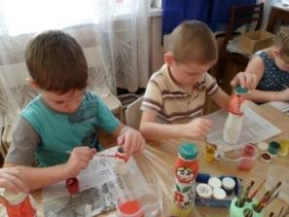

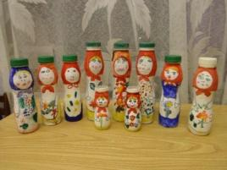
Роспись матрешек, сделанных из папье - маше.

Плетение ковриков в подарок мамам.

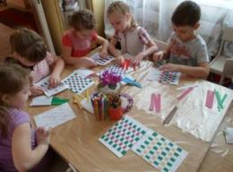

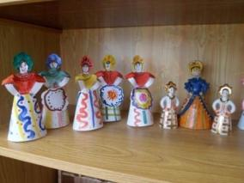
Вот таких дымковских барышень сделали кружковцы.
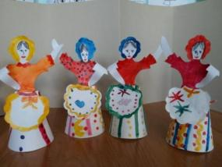

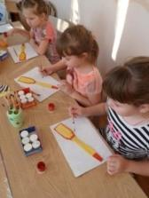
«Хохломские мастера» расписывают ложечки.
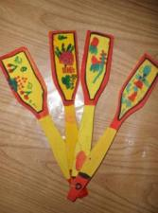

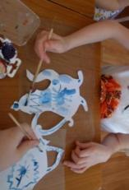
Мои «гжельские мастера» расписали посуду узорами.
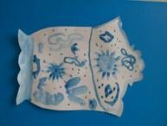
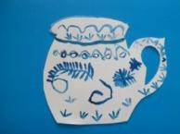

Девушка в сарафане – русская красавица!

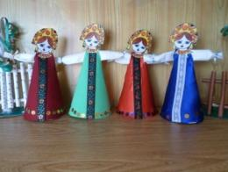
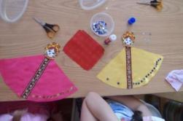

Дети с удовольствием украшали татарским национальным орнаментом ичиги, калфаки и фартуки, делали из соленого теста угощение – чаки-чак и пельмени.
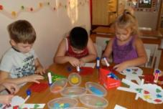
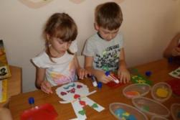

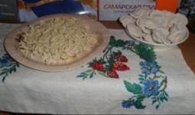

Плетение корзиночек очень понравилось даже мальчишкам.

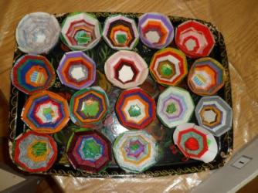
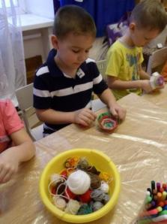

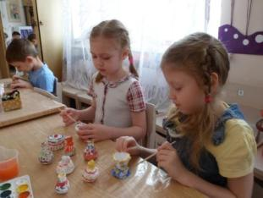
Маленькие гончары.

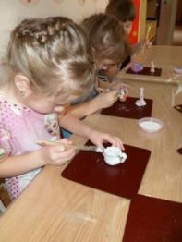

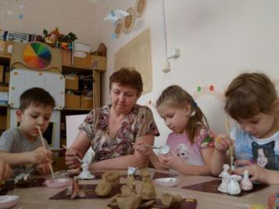

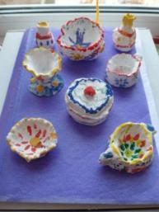
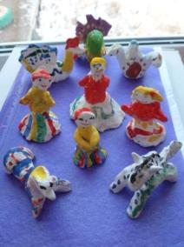

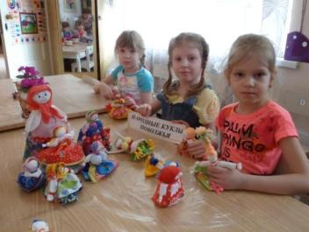
Куклы - обереги.

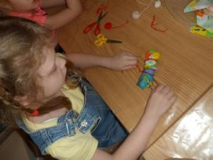

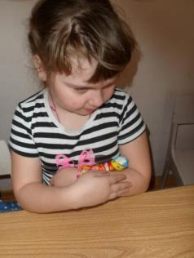

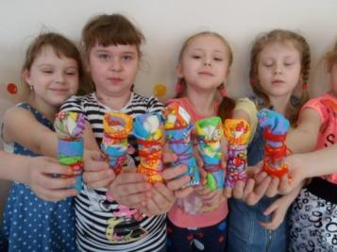

Украшают объемную посуду яркими узорами.

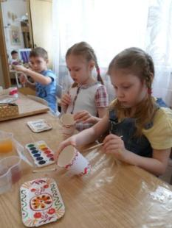
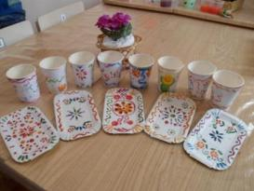

Выставка детского творчества.

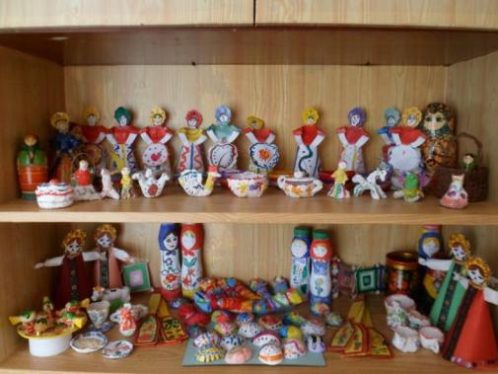

Итогом реализации программы является выставка работ воспитанников.

Каждое занятие, это не просто занятие, а целая «Страна умелых ручек», где каждый может проявить свои таланты. Каждый ребенок с особым интересом посещает занятия кружка, где выполняет задание красиво, аккуратно, творчески. На кружковых занятиях дети узнали историю развития различных народных ремёсел. Таким образом, занятия кружка позволяют детям узнать дополнительные сведения, знакомятся с культурой и историей родного края, с разными видами декоративно - прикладного искусства местных жителей. Дети фантазируют, выражают свое мнение, доказывают свою точку зрения по выполнению своей работы, занимаются творчеством. Занятия кружка развивают творческие способности – процесс, который пронизывает все этапы развития личности ребенка, пробуждает инициативу и самостоятельность, привычку к свободному самовыражению, уверенности в себе.
Процесс познания и освоения народной культуры должен начинаться как можно раньше, как образно говорит наш народ: «С молоком матери» ребёнок должен впитывать культуру своего народа. Только в этом случае народное искусство будет незамутненным источником прекрасного - оставит в душе ребёнка глубокий след, вызовет устойчивый интерес к народным мастерам.

